八年级上期末复习模拟试卷（五）
一、填空题（共10小题，每小题2分，满分20分）
1．9的平方根是 ；x³=﹣8，则x= ．
2．|1﹣|= ，比较大小： ．
3．一个数由四舍五入法得到近似数0.1020，精确到 位．
4．如图，已知CD垂直平分线段AB，AC=1，∠A=40°，则BC= ，∠B= ．
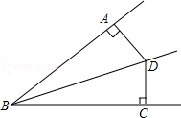
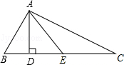
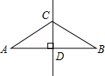
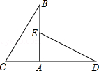
第4题图 第5题图 第8题图 第9题图
5．如图，已知BD平分∠ABC，AD⊥AB于点A，DC⊥BC于点C，若BC=8，AD=6，则DC= ，BD= ．
6．已知点P的坐标是（﹣2，3），则点P关于x轴对称的点P₁的坐标是 ，点P到y轴的距离是 ．
7．等腰三角形的周长为14，其一边长为4，那么它的底边为 ．
8．如图，AB⊥CD于点A，△ABC≌△ADE，若∠B=30°，BC=6cm，则∠DEA= ，DE= cm．
9．如图，在△ABC中，∠BAC=126°，AD⊥BC于点D，将△ABD沿AD折叠，点B落在DC上的点E处，若AB=CE，则∠C= ．
10．已知函数y₁、y₂与自变量x的关系分别由下表给出，那么满足y₁＞y₂的自变量x的取值是 ．
x | ﹣1 | 0 | 1 | 2 | 3
y₁ | 3 | 2 | 1 | 0 | ﹣1
x | ﹣1 | 0 | 1 | 2 | 3
y₂ | ﹣3 | ﹣1 | 1 | 3 | 5
二、选择题（共6小题，每小题3分，满分18分）
11．在下列实数中：﹣2，，，0，π，，﹣3.030030003…，无理数有（ ）
 | A． | 1个 | B． | 2个 | C． | 3个 | D． | 4个
12．下列交通标识中，是轴对称图形的是（ ）
 | A． |  | B． |  | C． |  | D． | 
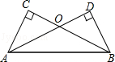
13．如图，已知AD与BC相交于点O，AC⊥BC于点C，AD⊥BD于点D，添加下列条件中的一个条件：
（1）AC=BD （2）OC=OD （3）OA=OB （4）∠BAC=∠ABD
其中能使△ABC≌△BAD的条件个数有（ ）

A．1个 B． 2个 C． 3个 D． 4个
14．关于函数y=﹣x+1，下列结论正确的是（ ）
 | A． | 图象必经过点（﹣1，1） | B． | y随x的减小而减小
 | C． | 当x＞1时，y＜0 | D． | 图象经过第二、三、四象限
15．在同一坐标系中，正比例函数y=kx与一次函数y=x﹣k的图象大致应为（ ）
 | A． | 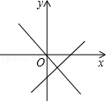 | B． | 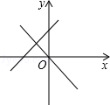 | C． | 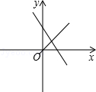 | D． | 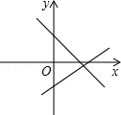
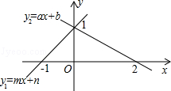
16．一次函数y₁=mx+n（m≠0，m，n为常数）与
一次函数y₂=ax+b（a≠0，a，b为常数）的图象如图
所示，这两个函数的图象交点在y轴上，那么使y₁、
y₂的值都大于0的x的取值范围是（ ）

A．x＞1 B．x＜﹣1 C．x＜1 D．﹣1＜x＜2
三、解答题（共8小题，满分62分）
17．（10分）求下列各式中的x的值
（1）x²=49 （2）（x﹣1）³=﹣125．

18．（5分）计算：（）²﹣﹣（）

19．（8分）如图，已知AB∥DE，AB=DE，BF=CE，求证：△ABC≌△DEF．

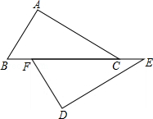

20．（8分）如图，在△ABC中，已知AB=AC=4，AD平分∠BAC，E是AC边的中点．
（1）求DE的长；
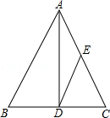
（2）求证：DE∥AB．

21．（9分）在平面直角坐标系中，每个小正方形的边长为1，△ABC顶点坐标分别为A（1，﹣2），B（4，﹣4）C（3，﹣1）．按下列要求画图：
（1）画出函数y=﹣x的图象，该图象记作：直线l；
（2）画△A₁B₁C₁，使它与△ABC关于y轴对称：画△A₂B₂C₂，使它与△A₁B₁C₁关于
直线l对称；
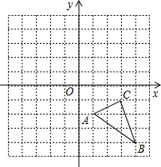
（3）若△ABC与△A₃B₃C₃关于x轴对称，请你判断△A₂B₂C₂与△A₃B₃C₃是否关于某条直线对称？并说说你的理由．

22．（8分）如图，把一个直角三角形放在平面直角坐标系中，直角顶点与原点O重合，另两个顶点分别落在x、y的正半轴上点A、点B处，作原点O关于直线AB的对称点O′，连接AO′，并延长AO′交y轴于点C．已知点B坐标（0，3），点C坐标（0，8）
（1）求点B与点O′之间的距离．
（2）若一次函数的图象经过点A、C，求该一次函数的表达式．
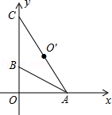

23．（6分）某玩具厂工人的工作时间：每月25天，每天8小时．待遇：按件计酬，多劳多得．每月另加福利工资1000元，按月结算．该厂生产甲、乙两种产品，每生产一件甲种产品，可得报酬1.5元，每生产一件乙种产品，可得报酬2.8元．工人小李每生产一件甲种产品需小时，每生产一件乙种产品需小时．设小李每月生产甲种产品x件（x为非负整数），月工资数目为w元．
（1）小李每月生产甲种产品所需时间是多少小时？小李每月生产乙种产品多少件？（用含
x的代数式表示）．
（2）如果生产各种产品的数目没有限制，求小李每月的月工资数目w元的范围．

24．（8分）如图（1），公路上有A、B、C三个车站，A、B两地相距630千米，甲、乙两车分别从A、B两地同时出发，匀速相向而行，甲车9小时到达C站后停止行驶，乙车经过2小时到达C站并继续行驶，乙车的速度是甲车速度的，线段MG与折线段ND﹣DF分别表示甲、乙两车到C站的距离为y₁（千米）、y₂（千米）与它们的行驶时间x（小时）之间的函数图象如图（2）所示．
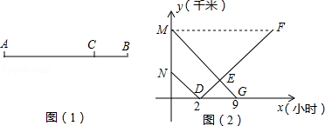
（1）求甲、乙两车的速度；
（2）两小时后，求乙车到C站的距离y₂与行驶时间x（小时）之间的函数表达式；
（3）两函数图象交于点E，求点E的坐标，并说明它表示的实际意义．

